Информация к проекту решения по заявлению:
1.3. Лямзиной О.Ю.
Земельный участок: кадастровый номер 54:35:032570:11;
местоположение: г. Новосибирск, Заельцовский район, ул. Профинтерна, дом 46а;
площадь 385 кв.м.;(планшет 918).
Зонирование: Зона застройки жилыми домами смешанной этажности (Ж-1), Подзона застройки жилыми домами смешанной этажности различной плотности застройки (Ж-1.1)
Заявленные требования: в части:
- уменьшения минимального отступа от границ земельного участка, за пределами которого запрещено строительство зданий, строений, сооружений, с 3 м до 0 м со стороны земельного участка с кадастровым номером 54:35:032570:20, с 3 м до 0 м со стороны ул. Профинтерна, с 3 м до 1,4 м со стороны земельного участка с кадастровым номером 54:35:032570:8 в габаритах объекта капитального строительства;
- увеличения максимального процента застройки с 30 % до 60,3 %.
Обоснование согласно заявлению: в связи с тем, что размер земельного участка меньше установленного градостроительным регламентом минимального размера земельного участка, а также учитывая фактическое местоположение объекта капитального строительства
Планируется: реконструкция многоквартирного жилого дома в индивидуальный жилой дом с пристройкой гаража и котельной.
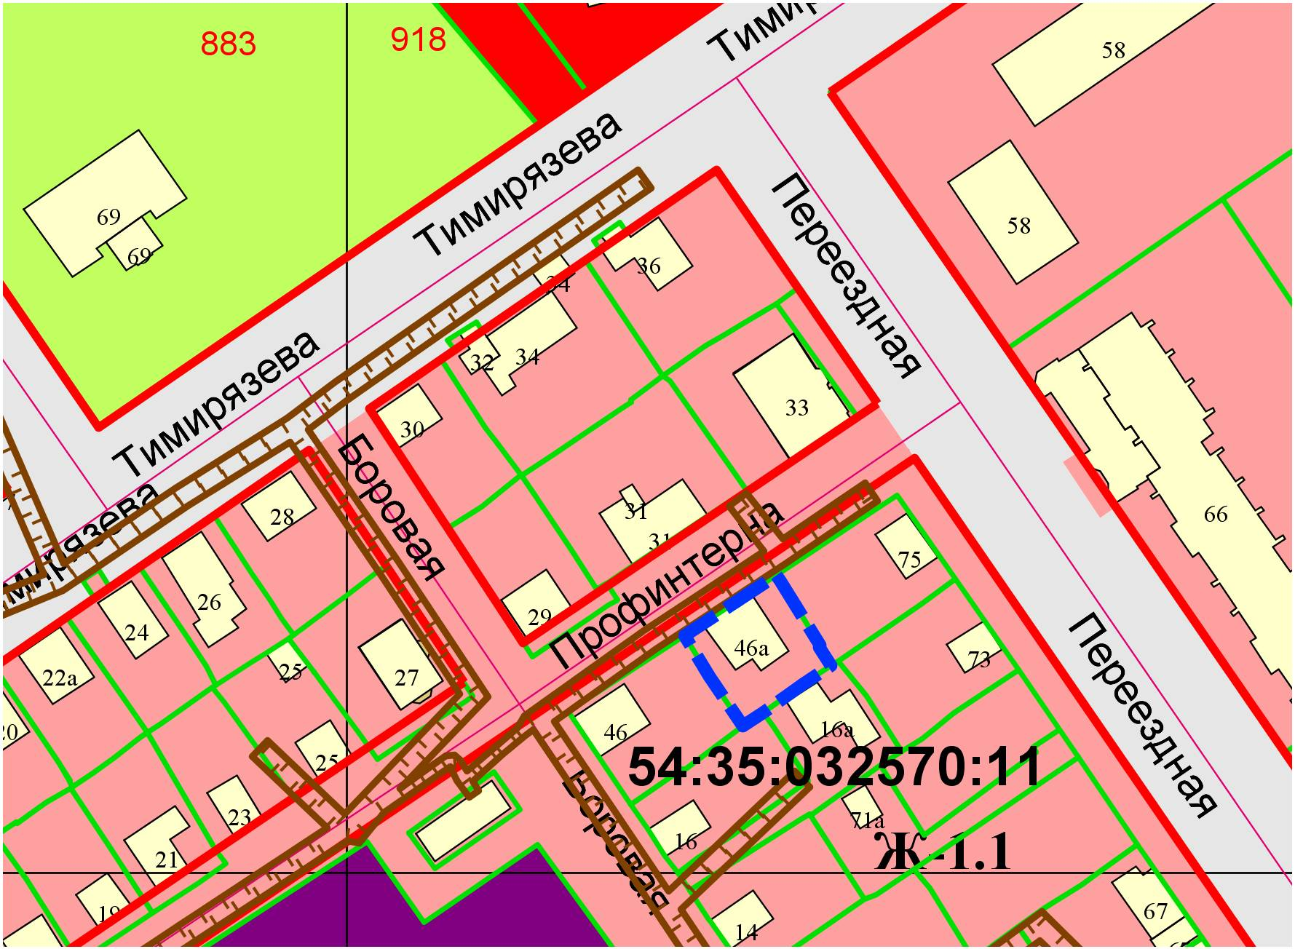
0м
0м
1,4м

